第二組 組員:吳益祥 林錦亮 周嘉炫

Week1

題目: ios web app的測試報告part 1: 使用兩種github web page & apache web page比較之間的差異

Git Hub

註冊並下載

Apache

官網下載

修改檔案內的部分數值

測試是否安裝成功

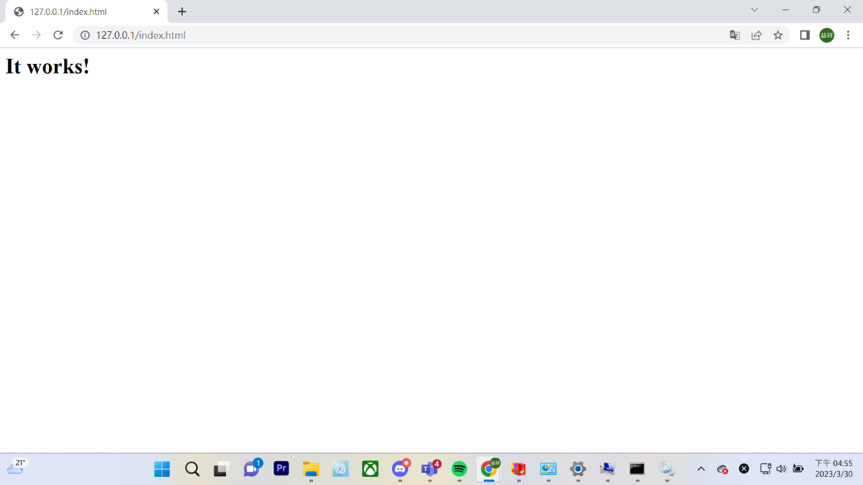

Week1結論

GitHub Pages簡單易用的靜態網頁託管平台，而Apache Web Server則是一個通用的Web伺服器，較GitHub不同的在於除了靜態網頁還有動態的部分。 使用者可以根據自己的需求和技術選擇。

Week2 Week3

題目: 實作win開發(功能:使用bolt操控player)並在mac發布ios web app的測試報告

下載Bolt套件import到Unity

新增Player

編輯Bolt

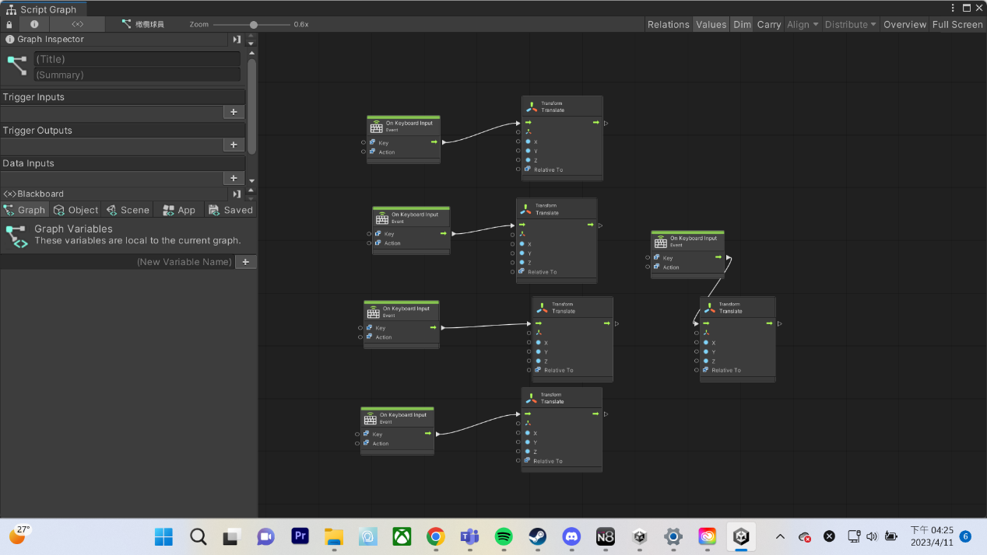

結論:

我們開發了一個使用 Bolt 套件的 Unity 應用程序，使用Bolt的編輯器去控制Player，讓整個過程變得很簡單方便，能夠控制Player的前進 後退 往上往下甚至是變換角度。

經過這次使用經驗，我們發現Bolt這個套件能讓新手很快上手製作一個簡單的遊戲。